SEGUIMIENTO DE PROYECTOS



jueves 11 de agosto de 2022

RELACION DE PENDIENTES
ARCHIVO DIGITAL 7
ÁLBUM FOTOGRÁFICO. 7
ORGANIZAR FOTOS (DELL) 7
MI UNIDAD G (GOOGLE) 7
LIMPIEZA DE INFORMACIÓN 7
UNIDAD DRIVER SALOTTO 7
LIMPIEZA DE INFORMACIÓN 7
CAPACITACIÓN 7
JAVA GEEKIPEDIA DE ERNESTO 7
JAVA INTERMEDIO (VIDEO 26) 7
ACADEMIA CARLOS SLIM 8
BACK END (NIVEL 2) 8
MESERO (NIVEL 2) 8
PROGRAMACION PHP (CODERS FREE) 8
PHP DESDE CERO (VIDEO 27 LARAVEL JETSTREAM) 8
Actualizar KD. 9
VALIDAR CONFIGURACION EQUIPO 9
CONFIGURACION PROYECTO 9
ESTUDIAR COMO ESTA PROYECTO KD 9
TALWIN PARA LARAVEL (VIDEO 1) 9
DUOLINGO CURSO DE INGLES 9
vma TI SUPPORT 9
MISIÓN: 10
VISIÓN: 10
VALORES: 10
IDEA DE NEGOCIO: 10
SISTEMA VMA_EAT 11
¿Qué es un Software para Restaurantes? ‍ 16
¿Qué características debe tener un buen programa para restaurantes? 17
1.Tener una Integración perfecta: 17
2. Tener automatización y rapidez 18
3. Análisis y capacidad de datos 18
AVEO (Automovil) 20
COMPRA DE LLANTAS 20
COTIZAR EN RIO NILO ( $ 1,300 económica) 20
COTIZAR EN OTRO LADO 20
TANQUE DE AGUA 20
COTIZAR EN PATRIA 20
CAMBIO DE ACEITE 21
LLEGADO LOS 120,000 KM 21
AFINACIÓN 21
AFINACIÓN MARZO 23 21
HOLOGRAMA 21
CITA PARA VERIFICACIÓN ABRIL 23 21
BANCO ACTIVER 21
CANCELAR CUENTA CON TRASPASO A AZTECA (DETENIDO). 21
Re-invertir PAGARE EN ACTIVER (15/ago/22) 22
INVERSIO AZTECA 22
RE-INVERSION (AGO-22) 22
CAMICHINES CASA MEJORAS 23
BAÑO SUPERIOR 23
PINTAR ESMALTE BLANCO 23
REGADERA ELECTRICA 23
COCHERA 23
PINTAR MARQUESINA 23
POLICARBONATO MARQUESINA INGRESO 23
NIVELACIÓN PISO 23
PEGAR PIEDRA 23
COCINA 24
ESTILADOR 24
LLANTAS REFRIGERADOR 24
SELLAR SISTERNA 24
CAMBIAR LAMPARA 24
PISO NIVELA Y PEGAR 24
RECAMARA NIÑOS. 25
220522A: † MOVER CAMA PARA VALORAR SI SE APROVECHA MEJOR 25
PINTURA BLANCA Y ACLARAR AZUL. 25
PINTURA PORTÓN BLANCO 25
CAMBIAR LAMPARA (REDONDA) 25
PUERTA CORREDIZA 25
COMEDOR 25
MODULO PARA GARRAFONES 25
TRINCHADOR 25
PISO DEL TRINCHADOR 26
OFICINA 26
© PINTURA TECHO Y MURO BLANCO 26
PUERTA GUARDA ROPA 26
TERRAZA 26
ACOMODAR Y DESECHAR BOTELLAS (MACETAS) 26
CONTACTO MALLA SUR 26
HORTALIZA 26
CANCEL DEL CUBO ESCALERA 26
CANALETA LAMINAS 26
SOPORTE DE LAMINAS (TECHO) 27
PUERTA INGRESO 27
ALBERCA MAS GRANDE 27
SAN MIGUEL CASA MEJORAS 27
COCHERA 27
SISTEMA RIEGO POR GOTEO 27
BAÑO 27
SISTEMA LLENADO TANQUE 27
DEPARTAMENTO LOMA DORADA 28
AUTENTIFICAR VENTA DEL DEPTO 28
BANCO HSBC HOJA DE LIERACION DE ESCRITURAS 28
DOCUMENTACIÓN 29
VACACIONES 29
7 JUNIO RH VACACIONES 29
LICENCIA DE CHOFER 29
RENOVAR 30/ENE/2023 29
INE 30
RENOVACIÓN EL 2025 30
BANCO AZTECA 30
GUARDADITO RENOVAR TARJETA (09/24) 30
SANTANDER 30
RENOVAR TARJETA YOLANDA (02/24) 30
RENOVAR TARJETA VICENTE (02/26) 30
KD BEAUTY ACADEMY 31
ADMINISTRACION 31
MANTENIMIENTO 31
3ER & 4TO CAFE 32
SISTEMA DE COSTOS PARA EL CAFE 32
DEFINICION DE PARTICIPACION DEL LOCAL 32
CONSUMO ELECTRICO 34
CONSUMO SIAPA 35
DETERMINACION DEL EQUIPO Y MOVILIARIO (DEPRECIACIÓN). 36
ESTRUCTURA DEL COSTO 36
CALCULO DEL COSTO DEL PLATILLO 37
AJUSTE COSTO AL MERCADO 39
PRESUPUESTO DE VENTAS 39
INDICADORES CONTABLES 41
MANTENIMIENTO EDIFICIO 46
OPORTUNIDAD DE MEJORAS: 46
AHORRRO ELECTRICO 46
CALCULO DE COSTO DEL PRODUCTO 46
1 PARTICIPACION DE RENTA 46
2 PARTICIPACION CONSUMO ELECTRICO 46
SISTEMAS DE CONTROL 46
220217: † REPORTE GERENCIAL (21/MAR/22) 46
ESTRATEGIAS VARIAS 46
LLUVIA DE IDEAS 46
Pranzo Restaurante 47
Administración 47
Misión 47
Visión 47
Valores 47
Sistema Operativo 47
Sistema IT 47
PENDIENTES GENERALES 47
CARTEL DE UBICACION 47

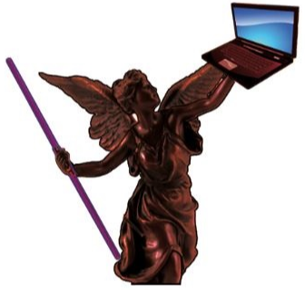

VMA TI SUPPORT

ARCHIVO DIGITAL

ÁLBUM FOTOGRÁFICO.

ORGANIZAR FOTOS (DELL)
220214: Pasar todas las fotos a la computadora para ir las organizando por carpetas de fechas y renombrando IMG_220214_001 COMENTARIOS
Después Borrar respaldo y volver a respaldar las fotos.

MI UNIDAD G (GOOGLE)

LIMPIEZA DE INFORMACIÓN
220516: Copiar Archivos del 2018 a carpeta general y borrar de unidad G.

UNIDAD DRIVER SALOTTO

LIMPIEZA DE INFORMACIÓN
220516: Copiar Archivos del 2018 a carpeta general y borrar de unidad Salotto.

CAPACITACIÓN

JAVA GEEKIPEDIA DE ERNESTO

JAVA INTERMEDIO (VIDEO 26)
Para el desarrollo de WEB recomienda Lalo JAVA
https://www.youtube.com/channel/UCeEW6PHNJlIwI-rKChmqqkw
La Geekipedia de Ernesto (Java desde cero)
La Geekipedia de Ernesto (Java intermedio 26)
- Utilidades para Java.
- JDK para corregir sintaxis
- Net Beans (Interface Java)
- Descargar Android Studio
Se requiere de la instalación de JDK (Kit para desarrolladores en ambiente Java).

Curso Java Intermedio
Para la programación Intermedio de Java hay que instalar
Ya tenemos el jdk instalado
netbeans todo el completo.

ACADEMIA CARLOS SLIM
Fundación Carlos Slim:

BACK END (NIVEL 2)
Back End, para programador PHP

MESERO (NIVEL 2)
Mesero

PROGRAMACION PHP (CODERS FREE)

PHP DESDE CERO (VIDEO 27 LARAVEL JETSTREAM)
Curso de Laravel Coders Free CoderFree.com Victor Arana, estudiar recomendó Beto.
https://www.youtube.com/watch?v=A-BL8Ir7puE&list=PLZ2ovOgdI-kWWS9aq8mfUDkJRfYib-SvF

https://codersfree.com/ Para luego ver si esta el manual de Laravel
Me inscribí con cuenta de Google vcuevar@gmail.com

Preparar Maquina DELL para PHP
Instalado el XAMPP.
Compouser.
Visual Studio Code (Configurado a Español)
Git Bash (Configurado a Mi nombre con correo vcuevar@gmail.com
Se clono proyecto SIZ_SA

Actualizar KD.

VALIDAR CONFIGURACION EQUIPO
Ver como quedo el servidor para el proyecto de KD.

CONFIGURACION PROYECTO
Cuales son los elementos externos que se usan a como tiene el proyecto de KD, estilos, fuentes clases, migration y base de datos.

ESTUDIAR COMO ESTA PROYECTO KD
Estudiar Menu y ver que este relacionado al sistema y sino tratar de acomodar de acuerdo al Menu.
Tratar de hacer funcionar el sistema que Beto inicio para aprovecharlo y de ahi moverme al comandero para 3y4.

TALWIN PARA LARAVEL (VIDEO 1)

Llevar un nuevo proyecto y trata de generar uno nuevo por ahí, y luego determinar que seguir usando, según Victor Arana Talwin permite personalizar mejor que Bootstram.

DUOLINGO CURSO DE INGLES
220515: En competencia quede lugar 8 ZAFIRO
220516: Div. RUBI Racha 46 EXP - 5,058
220523: Div. Esmeralda Racha 52 EXP - 6,132
220529: Div. Esmeralda Racha 57 EXP - 7,044

vma TI SUPPORT
Configuro Beto Linux para desarrrollo.

[11:47 a. m., 21/7/2022] Luis Alberto Jimenez Medina: Ing creo que ya esta
[11:47 a. m., 21/7/2022] Luis Alberto Jimenez Medina: por ahi le deje una base de datos vacia llamada laravel
[11:48 a. m., 21/7/2022] Luis Alberto Jimenez Medina: el usuario de mariaDB le agregue otro usuario
[11:48 a. m., 21/7/2022] Luis Alberto Jimenez Medina: sa
[11:48 a. m., 21/7/2022] Luis Alberto Jimenez Medina: contraseña
[11:48 a. m., 21/7/2022] Luis Alberto Jimenez Medina: victoria
[11:48 a. m., 21/7/2022] Luis Alberto Jimenez Medina: y ya lo puse en el archivo del proyecto de laravel
[11:48 a. m., 21/7/2022] Luis Alberto Jimenez Medina: la carpeta donde esta el proyecto
[11:49 a. m., 21/7/2022] Luis Alberto Jimenez Medina: vma_basic
[11:49 a. m., 21/7/2022] Luis Alberto Jimenez Medina: es /var/www

220214: Idea de realizar una empresa de consultoría sobre TI orientada al área de Alimentos Restaurante.

MISIÓN:
Proporcionar soporte de Tecnología de la Información, a pequeñas empresas, aprovechando con lo que cuentan y llevarlos a crecer en el manejo de la información.

VISIÓN:
Para tres próximos años, obtener capacitación para desarrollar un sistema de control escolar, comandero de restauran y punto de venta, que sean de integración sencilla para las micro empresas que desean iniciar su incursión a través de estos medios y evaluar los soportes para plataformas y redes sociales.

En 4 años pasar de empleado a pensionado y arrancar el formato de soporte con facturación, cambio de atributos en el SAT.

VALORES:
Ver el apunte de los valores según un escrito que publico Yolanda, de cual es el principal valor.

IDEA DE NEGOCIO:
Proporcionar soporte al área de pequeños restaurantes o negocios de comida, en cuanto a lo que se refiere a la operación , administración, costeo y operación del mismo. Contando con un sistema informático que ayude a que el negocio conozca su realidad y tome decisiones prontas para el crecimiento de su comedor.

SISTEMA VMA_EAT

Se cuenta con un sistema para la administración, control de almacenes y áreas operativas, así como la operación del restaurante.

MENU DEL SISTEMA

VENTAS
COMANDA
MENU (Presentación se puede enviar a Imprimir)
FORECAST (Proyeccion Mensual)
CLIENTES
LISTA PRECIOS
PAQUETES / COTIZACIONES
RESERVACIONES
FACTURACION
REPORTES

COMPRAS
PROVEEDORES
LISTA DE PRECIOS
REQUISICIONES
ORDENES DE COMPRA
DEVOLUCIONES A PROVEEDORES
REPORTES

ALMACENES
GESTION DE ALMACENES (Almacenes, zonas de producción o áreas donde se dejen, insumos)
RECIBO DE O.C.
CANCELACION DE RECIBO
SOLICITUD DE TRASPASO
TRASPASOS
OPERACIONES DE STOCK (Entradas y Salidas)
PRODUCTOS
INSUMOS
REPORTES

PRODUCCION
REQUERIMIETOS A COMPRAR
M & M
POR MRP
RECETAS
RUTAS DE PRODUCCION
MANTENIMIENTO PREVENTIVO
REPORTES

RECURSOS HUMANOS
EMPLEADOS
USUARIOS
ORGANIGRAMA
PERMISOS
REPORTES

FINANZAS
TIPO DE CAMBIO (Ver que se traiga TC BANCO MEXICO EN Automático, si no se consigue como SAP arranca el sistema y pide tipo de Cambio si no esta capturado)
CALCULO COSTO MENSUAL
CXP
CXC
REPORTES

ADMINISTRACION DEL SISTEMA
CONFIGURACION INICIAL
DATOS DE LA EMPRESA
NUMERACION AUTOMATICA (Códigos de Clientes, Proveedores, Prod, Insumos y numeración de documentos).
FINANZAS
BANCOS (TABLA BANCOS OFICIAL)
FORMA DE PAGOS (SAT)
TIPO RETENCIONES (SAT)
VALORES POR RETENCIONES
CONCEPTOS NOTA CREDITO (SAT)
MONEDAS
CONCEPTOS NOTA DEBITO
INVENTARIOS
CATEGORIA PRODUCTO / INSUMOS
FAMILIA PRODUCTO / INSUMOS
UNIDAD DE MEDIDA
PRODUCION
TURNOS
CENTROS DE COSTOS / CON SUB CENTROS.
AREAS DE PRODUCION
PUESTOS DE TRABAJO
RECURSOS HUMANOS
PARENTESCOS
NIVEL ACADEMICO
CAPACIDADES ESPECIALES
VENTAS
TIPO DE CLIENTE
TIPO DE ORDENES DE VENTA
GESTION DEL MENU (Acomodo en Comandero, Salida para impresora para área de producción.)
COMPRAS
TIPO DE REQUISICION

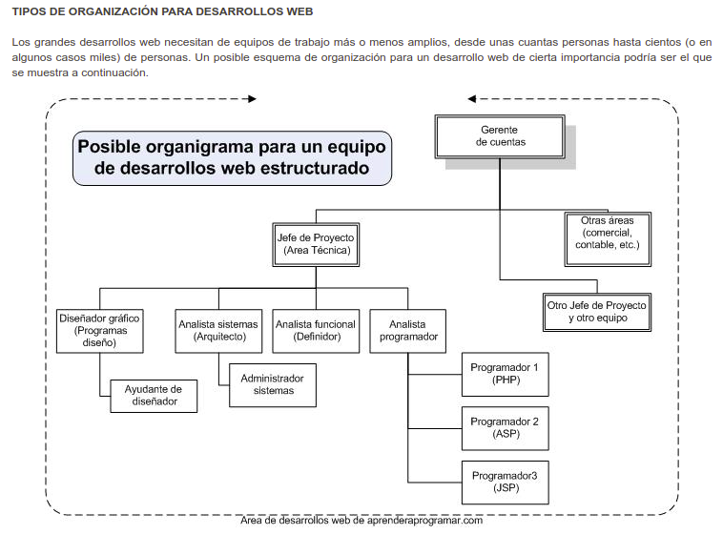

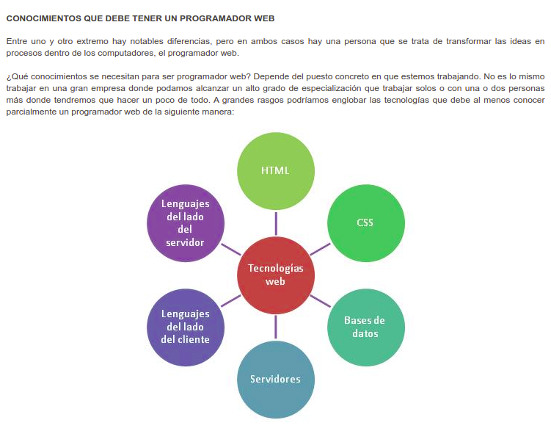

La tecnología es una de las mejores herramientas para impulsar a nuestros negocios, aumentar su productividad y también nuestras ventas, las grandes empresas utilizan la tecnología para la gran mayoría de sus operaciones y también invierten grandes cantidades en la transformación digital.
Trabajar, convencer, dar el mejor servicio y las mejores opciones a los clientes no es nada fácil, pero existen software para restaurantes, que te harán el trabajo más sencillo podrás aligerar la carga de trabajo y te ayudarán a poderles ofrecer a tus clientes una mejor atención
Por causas de la pandemia, el sector restaurantero se está volviendo cada vez más competitivo y en todos lados vemos restaurantes innovando e implementando nuevos métodos para ofrecer sus servicios, pero ¿Cuántos realmente logran ofrecer un servicio de calidad, sin errores y eficiente?
Es muy importante que a la hora de destacar y fidelizar a los clientes tomes en cuenta todo esto. Para hacer más sencillo los procesos diarios de tu agencia y así poder lograr impulsar tu negocio, es totalmente indispensable que puedas incluir la tecnología que cumpla con las exigencias que tiene el mercado y el turismo actual.
‍

¿Qué es un Software para Restaurantes?
‍
El software para restaurantes es un programa y un sistema muy eficaz que se instala en tu computadora y se puede utilizar para asistir y brindar el apoyo en todos los niveles de las operaciones de un restaurante.
Generalmente el software ayuda con los pedidos, la facturación y la gestión de tus inventarios, entre otras cosas más importantes, hay distintos tipos de Software, lo importante es encontrar el que se adapte a tus necesidades.
Los beneficios de utilizar un software de administración de restaurantes en tu negocio son:
- Eficiencia, ( puedes reducir el tiempo de los procesos de trabajo)
- Reducción en los tiempos de espera de los clientes
- Ahorro de tiempo y dinero en general
Es importante resaltar que la gestión de un restaurante o negocio es, sin duda, una de las tareas más difíciles que debe afrontar un empresario en su día a día y Gracias al desarrollo de aplicaciones de software para la administración de un restaurantes, este reto puede cumplirse con mayor facilidad, encontrar solución a los problemas siempre será mucho más fácil

¿Qué características debe tener un buen programa para restaurantes?

1.Tener una Integración perfecta:
El software que adquieras para tu negocio necesitará encajar a la perfección con los procesos y todas las necesidades que tenga tu negocio de una manera super fluida y natural, lo mejor es hacer una inversión en un software que se integre a todos los procesos administrativos que pueda tener tu negocio.
Tener un software con integración perfecta además te ayudará a tener un control sistemático de la información y los procesos de tu negocio teniendo acceso a ellos cada vez que lo requieras y así podrás facilitar todos los tiempos en todos los servicios.
El software además debe tener la capacidad de adaptarse a la estructura de tu negocio y a su vez debe contar con una flexibilidad suficiente para crecer junto a tu negocio.

2. Tener automatización y rapidez
En un restaurante el tiempo es muy valioso y cuesta dinero los largos tiempos de espera en atención son sinónimo de clientes que pueden estar insatisfechos y que muy probablemente no regresen y tengan una crítica mala que después te pueda afectar a futuros clientes; por esto, el software que se integre a tu negocio debe estar diseñado para optimizar los tiempos de atención a los clientes.
Lo que siempre debes considerar al momento de elegir un software son los desarrollos adicionales a la administración tiene para mejorar el tiempo de atención.
Existen algunas herramientas que agilizan la atención como telécomandas (para tomar el pedido directamente en las mesas), puntos de auto-atención (donde tus clientes realizan ellos mismos el pedido y efectúan el pago), cartas electrónicas ubicadas en la entrada par que tus comensales se deleiten con las fotos de tus platos o inclusive antes de acercarse a tu restaurante desde su celular, entre otros.

3. Análisis y capacidad de datos
Cada venta que hagas en tu restaurante te está dando información de con mucha calidad sobre tu negocio. Tu software no solo se puede quedar en este punto, debe ayudarte a crear una visión del estado de tu negocio que te permita proyectar su futuro
Esto te ayudará además a ahorrarte grandes sumas de dinero, pues te permite tomar decisiones correctivas a tiempo.
También analiza la posibilidad de que la información se pueda consultar desde cualquier lugar o dispositivo; esto te ayudará a acceder rápidamente a la información de tu negocio sin necesidad de desplazarte.

En resumen y en general las principales características de un Software para restaurantes son:
- Facturación.
- CRM.
- Existencias de inventario.
- Elaboración de informes y análisis.
No todos los software para restaurantes son iguales. puede parecer que la elección correcta debería ser la más vendida o la más conocida en el mercado, pero no es así , cada restaurante tiene sus especificaciones y claro sus necesidades.
‍
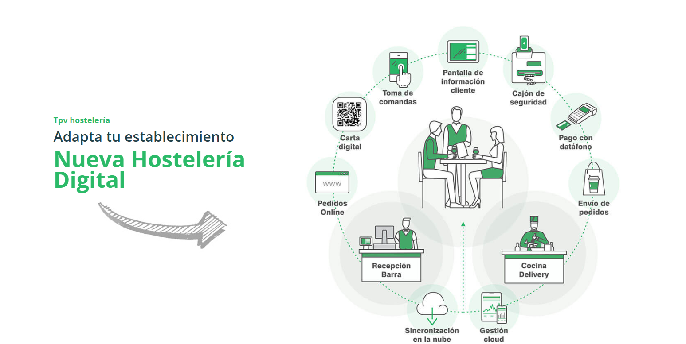

AVEO (Automovil)

COMPRA DE LLANTAS

COTIZAR EN RIO NILO ( $ 1,300 económica)
220506: Como ya están mal la llantas de adelante y las traseras no se cambiaron que son las mas viejas, cotizar las cuatro y pagarlas con la tarjeta de Banco Azteca.

COTIZAR EN OTRO LADO
Llanta para AVEO P195/55R15

TANQUE DE AGUA

COTIZAR EN PATRIA
220307: Se rompió una de las entradas y la pegue con plastiloca, Hay que cotizar, comprar y cambiar. Cotizarlo donde Emanuel compro las piezas del Chevy.

CAMBIO DE ACEITE

LLEGADO LOS 120,000 KM
220903: Recomienda que sea a los 50,000 km cuando valide el día 13 de Abril traia 74,117 km, según yo me acuerdo que el 11 que fue la verificación leyeron 70,algo tomar com base los 70 y cuando llegue a los 120,000 km llevar a realizar el cambio de aceite. En Servicio Carreon, Niños Heroes.

AFINACIÓN
230328: Para el mes de abril le toca afinación cotizar para prepararlo para fines de Marzo, el 220401 Servicio Carreon Niños Heroes salio en $ 1,750.00

AFINACIÓN MARZO 23
Sacar cita con mecánico Servicio Carreon, Niños Héroes. Año pasado salio en $ 1,750

HOLOGRAMA
220411: Cita para Verificación a las 4:00 pm. Revisar niveles, Presión de llantas y caminar algo suficiente para que se caliente el catalizador. Tuve que cambiar la llanta delantera ya que tenia bolas y no permite entrar a la prueba dinámica. Paso y ya se trae el holograma.

CITA PARA VERIFICACIÓN ABRIL 23
230401: Después de la afinación realizar cita para la verificación.

BANCO ACTIVER
211107: Realizar cita en Activer para completar lo Bio-metricos y tratar de ver con asesor, manejo de varias canastas y como operar desde el portal ya que veo muy pobre el incremento de intereses, casi igual o menor que Banco Azteca.
Sucursal Mariano Otero.
Asesor: 64386 STEPHANIA ALVAREZ MARQUEZ. Es otro.

CANCELAR CUENTA CON TRASPASO A AZTECA (DETENIDO).
220412: Realizar Cancelación y llevar a Banco Azteca, Caja Popular y Santander
220512: Por fin me pude comunicar
Atendió: Anabel Navarro (55-1103-6600 → 791772)
Que el fondo Activer es volátil de nuevo la aplico el otro mono, así que ofreció un pagare interés fijo a 6.96% a 3 meses. Libera hoy la venta (97,000) y para el Lunes 16 carga al pagare, enviá información por correo

La asesora que tenia Adriana Zavala ya tiene quince días que dejo de laborar y Si no esta Anabel Navarro puede atenderme Antonio Curiel.

Re-invertir PAGARE EN ACTIVER (15/ago/22)

220516: Validar correo para ver aplicación de la inversión de cuanto quedo siempre y si no llego correo el martes hablar con Anabel Navarro (55-1103-6600 → 791772)

Se genero pagare a 91 días Vence el 15/Agosto/22
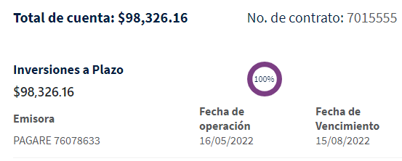

INVERSIO AZTECA

RE-INVERSION (AGO-22)
Se necesita hacer una nueva inversión para que se mantenga la tasa promocional del 4.4%

CAMICHINES CASA MEJORAS

BAÑO SUPERIOR

PINTAR ESMALTE BLANCO
211119: Pintar con Esmalte Blanco muro, techo y puerta del baño. Comprar Esmalte Blanco

REGADERA ELECTRICA
220107: REGADERA ELECTRICA; Instalar regadera eléctrica, que la toma sea desde la terraza para que se controle con el interruptor que esta afuera. Tomar del nodo donde esta el contacto y la lampara del lavadero.

COCHERA

PINTAR MARQUESINA
210107: Pintar tejas de Gris, así también los ladrillos y poner cuadros de acrílico para meter lampara de led por arriba, Alineadas al cancel por fuera.

POLICARBONATO MARQUESINA INGRESO
220225:
Comprar Angulo para hacer tope para poner policarbonato.

NIVELACIÓN PISO
220414: Checar que el escalón de ingreso este nivelado y de ser asi entonces levantar el piso del camino para nivelar dando declive a la calle.
220514: Desnivel en la Calle es de A=80 B=87 Pendiente 7cm / 400 cm = 1.75%
El camino esta sin desnivel, ver si se aplica la pendiente mínima que debe ser del 1.5% para patios (Jardines 2% Cochera 6%) o Sea que donde esta el escalón hay que subirlo 6 cm.
Seria casi perder el primer escalón así que yo creo tomare 1% o sea subir solo 4cm empezar a nivelar la parte de cochera siguiendo nivel de calle per hacia adentro a 1%

PEGAR PIEDRA
220413: Poner piedras checando que marque el mismo nivel ya corregido del camino y poner cemento entre las piedras para que no haya tanta tierra.

220413: Terminar jardinera con enjarre y por el lado del mandarina cerrar y poner placa para poner ahí el bote de basura una escoba recogedor y manguera de quita-pon y tenerla colgada, a lo mejor diseñar soporte para los artículos de limpieza.

COCINA

ESTILADOR
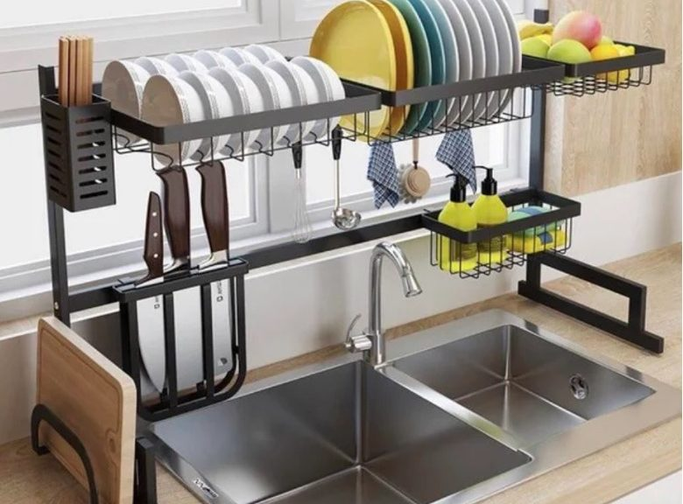
211116: ESTILADOR
Posiblemente de tubular pequeños soldados de medidas, 1 m por 45 cm altura dos variantes para que jabonera y cubiertos queden abajo de cajón y del otro lado área abajo para ollas y arriba todo los platos.

LLANTAS REFRIGERADOR
210707: Fijar llantas del refrigerador y dejarlas alineadas.

SELLAR SISTERNA
210707: Rellenar para clausurar Aljibe. Se lleno con tierra que traje de la capilla, falta poner cemento para dar por terminada.

CAMBIAR LAMPARA
210707: Lamparas del centro ver como fijarlas y recortar cable. Ya se fundio una lampara así que buscar de otro tipo que se puedan sujetar de mejor manera.

PISO NIVELA Y PEGAR
210707: Nivelación de Piso ver como se nivela los pisos para darle pendiente al resumidero, buscar desnivel y como se hace, en un tutorial. Pegar piso.
NIVELACION:
Las derivaciones que acometen al bote sifónico deben tener una pendiente entre el 2% y el 4%. Yo creo que voy a usar de 3 cm por metro lineal.
La Pendiente mínima que debe tener un patio es de 1.5% cambio y manejo mejo esta, que no quede mu pronunciada.

Distancia Desague a Entrada: 150 cm. 2.25 cm
Fondo: 140 cm. 2.10 cm
Cocina: 130 cm. 1.95 cm
Patio: 100 cm. 1.50 cm
Ver nivel del sumidero y de hay dar la pendiente para que todos los puntos coincidan ahí.

RECAMARA NIÑOS.

220522A: † MOVER CAMA PARA VALORAR SI SE APROVECHA MEJOR
Mover la cama, a la pared oeste, para ver si se aprovecha mejor el espacio.

PINTURA BLANCA Y ACLARAR AZUL.
220225: Pintar de un color claro la pared obscura, ver con los niños como les gustaria.

PINTURA PORTÓN BLANCO
220225: Pintar portón de Esmalte Blanco. Comprar Esmalte Comex

CAMBIAR LAMPARA (REDONDA)
220225: Poner lampara redonda y quitar la de led. Comprar Lampara $ 200.00 en eléctrica de Tonalá, Plaza Malecon a $ 170.00 (05/marzo).

PUERTA CORREDIZA
220225: Instalar una puerta ligera corrediza, hacia atrás de la cama. Que abra hasta después de librar los apagadores. Diseñar y ver materiales.

COMEDOR

MODULO PARA GARRAFONES
220304: Modulo para los dos garrafones uno para despachado y el otro guardado abajo, el de abajo contemplarlo que se guarde acostado, algo inclinado para que no tire.

TRINCHADOR
220304: Completar el modulo con la solera por atrás para soportar los anaqueles, cambiar los broches de las puertas por unos con imanes.

PISO DEL TRINCHADOR
220304: El soclo que estaba del fregador quitarla y en toda esa franca pegar piso blanco.

OFICINA

© PINTURA TECHO Y MURO BLANCO
220306: PINTAR TECHO Y MURO BLANCO; Se tiene pintura blanca ya se resano, solo lijar un poco.

PUERTA GUARDA ROPA
220306: PUERTAS DEL CLOSET; Buscar las puertas que dice Yolanda de PVC o buscar alternativas.

TERRAZA
220414: Poner un algodón en la maceta cuadrada y dejarlo a un lado del naranjo.

ACOMODAR Y DESECHAR BOTELLAS (MACETAS)
220414: Quitar las botellas y ver si hay algunas que se puedan desechar y las que aun esten bien ponerlas de la malla al frente, para despejar área de tendederos.

CONTACTO MALLA SUR
220414: Terminar de colocar contactos del lado de la piscina.

HORTALIZA
220414: Diseñar y elaborar, el área de hortaliza, que sera como división en donde esta el calentador solar.

CANCEL DEL CUBO ESCALERA
220414: Hacer cancel para el cubo de la escalera, diseñar para que quede con vidrio por los laterales y arriaba se deja igual, pero mientras se aprovecha la lamina para no desembolsar en el vidrio de arriba, poner bases para una 4 macetas medianas y poner las piñas por el lado izquierdo bajando, para que sirva como estorbo para las ratas.

CANALETA LAMINAS
220414: Poner canaleta para que agarre el agua de lluvia y la lleve a la piscina, Ponerle y tope con escuadra (angulo) para que no se este deslizando.

SOPORTE DE LAMINAS (TECHO)
220414: Pintar ponerle como patas centrales a los largueros que detienen las laminas para que se fijen en los extremos con tornillos, las patas ponerle hules para que no dañe las laminas y que queden en la parte baja de la laminas.

PUERTA INGRESO
220414: En la entrada dejar la ventana pero al tamaño que se necesite para que quede con respiración o a lo mejor hacer la puerta también con cuadros pero no poner vidrios.

ALBERCA MAS GRANDE
220415: Valorar si ponemos tina de hidromasaje o ponemos piscina mas grande y ponerle con sistema de auto limpiado y calentador solar.

SAN MIGUEL CASA MEJORAS

COCHERA
220225: Quitar las piedras del camino y dejar que se cubra todo de pasto. Las piedras llevarlas a Camichines para cubrir la parte donde va el carro. Ya me traje algunas.

220225: Donde esta la primer llave de paso, poner la tapa enterrada para que proteja la llave y se complete el pasto, me falta como medio saco de tierra.

220406: Llevar dos costales de tierra para llenar el hueco de donde estaban la piedras.

SISTEMA RIEGO POR GOTEO
220414: Diseñar un sistema de riego por goteo para lo que es el guayabo, alcatraz, limón, posiblemente poner el almacén de agua en donde esta la ventana y cerca de la llave de agua y de ahí correr una manguera para que lleve a los arboles. Estudiar como hacer el sistema tutorial.

BAÑO

SISTEMA LLENADO TANQUE
220225: Cambiar llenado del tanque del baño por un cero fugas y poner llave de paso para el llenado. El sistema rotoplas normal de 2” sale en $ 124.00 en Lucio.

DEPARTAMENTO LOMA DORADA
220315: El departamento se le traspaso a la Sra. Ma. De Jesus Olvera Padilla (Esposa de Don Rene) con fecha del 18 de noviembre del 1998 y se realizo el contrato y sucesión de derechos en la Notaria No. 2 Tonala.

Y hace aproximadamente un año y medio apareció la Sra. Teresa Del Carmen Gutierrez A, donde decía que yo le vendí el departamento, resultando que Don Rene se hizo pasar por mi y sin realizar ningún documento le vendieron el Departamento a estas personas.

Al menos eso comentaron estas personas, hay que investigar con Don Rene a quien le vendieron el Depto.

AUTENTIFICAR VENTA DEL DEPTO
Ver con Don Rene y Ma de Jesus, a quien vendieron el departamento ya que se me hace muy raro que la Señora Teresa no cuente con ningún documento.

Se realizo traspaso en Notaria No. 2 la Sra. Ma. De Jesus Olvera Padilla, a favor del Sr. Benjamin Aguilar.

BANCO HSBC HOJA DE LIERACION DE ESCRITURAS
Sra. Teresa:

El día de hoy, acudí a la sucursal del banco HSBC y me dieron los documentos que se requieren para la Cancelación de la garantía hipotecaria estos son:

IFE y copia.
Comprobante de Domicilio (Del departamento)
Copia de las Escrituras (Copia simple).
Liberación del Gravamen (Se hace en registro publico de la propiedad)
Hoja de Solicitud para el Banco Llena.

Me comento la persona que me atendió respecto a los documento el IFE seguramente si va ser el mio, pero que una vez que se haga la validación a lo mejor se requiere el de la Sra. Ma. De Jesus y el del actual propietarios, mientras iniciamos con el mio.

El comprobante de domicilio no debe ser mayor a tres meses, comprobante del departamento, lo ideal es que fuera a mi nombre, pero metemos el que tengan.

Copias de las Escrituras 5492 y de los traspasos, el que se hizo a favor de la Sra. Ma. De Jesus y el que hizo la Sra. Maria de Jesus a favor del Sr. Benjamín Aguilar. Estas son la que usted tramito y la que tienen de su esposo, se necesita copia para presentar al banco.

Liberación del Gravamen este se hace en el registro publico de la propiedad, en forma presencial o por internet tiene un costo de $ 523.00 se tarda 5 días y tiene una vigencia de 45 días, por lo que es importante reúna primero toda la información antes de que haga este tramite para que no pierda su vigencia y se deba repetir. Le envió información de como se realiza el tramite y el formato que hay que llenar para solicitarlo (solicitud_clg).

Por ultimo se tiene la solicitud al banco HSBC, la cual hay que llenar. la llenaría con mis datos y solo necesito llenen la parte que corresponde al tramite y datos de la notaria a la que se le va girar la instrucción de la liberación.

220601:

DOCUMENTACIÓN

VACACIONES

7 JUNIO RH VACACIONES
Para 7 de Junio solicitar a RH el numero de vacaciones que tengo disponibles, para ajustar mi control de días disponibles.

LICENCIA DE CHOFER

RENOVAR 30/ENE/2023
Ubicar modulo y costo de la renovación.

INE

RENOVACIÓN EL 2025
Hacer cita, ver requerimientos y hacer cambio de Credencial.

BANCO AZTECA

GUARDADITO RENOVAR TARJETA (09/24)
Renovar Tarjeta 4027 6657 1483 1600 (715)

SANTANDER

RENOVAR TARJETA YOLANDA (02/24)
Renovar Tarjeta 5579 0700 3388 2617 (059)

RENOVAR TARJETA VICENTE (02/26)
Renovar Tarjeta 5579 0700 5686 8949 (460)



KD BEAUTY ACADEMY

ADMINISTRACION

MANTENIMIENTO



3ER & 4TO CAFE

SISTEMA DE COSTOS PARA EL CAFE

DEFINICION DE PARTICIPACION DEL LOCAL

Proceso para determinar la participación de las áreas productivas. El edificio se divide en pequeñas áreas unas productivas, de consumo, de servicios y administrativas o de almacenaje.

El edificio cuenta con 467.07 m² que pueden ser asignados a un área productiva.

Definición de Zonas.

Zona 1 Correspondiente al Ingreso, Bodega, Baños del primer piso, Escaleras área de la terraza del 2do piso. Y uso del cajero en el bunquer. Prospecto para Emilio y Gerardo en caso que no les lata, ver si a alguien le interesa esas áreas, con el fin de que apoyen al pago de la renta y sean mas las áreas productivas.

Zona 2 Área de Academia, como quedo recortada, solo al uso de lo que era la oficina de Memo y el pasillo del costado de las escaleras, mantener la academia administrada por ti pero al cargo de alguien que pueda dar las clases, y tu te encargues de clases muy especificas y te dediques mas a la cafetería o en definitiva cerrarla, pero necesitara quien use esa área para que te ayude con la renta.

Zona 3 Área de Uñas Claudia y Carolina, es el área que esta al fondo de las escaleras anexa al baño, y como van a estar ahí que asuman el cuidado y control de ese baño. Podría ser incluso que no fuera con insumos, pero unas ventajas por otras y que sea ganar ganar para todos. Con su participación de renta, no necesitas cobrarle servicios de agua y electricidad, podemos decir que van incluidos en su renta.

Zona 4 3ero y 4to Café, que corresponde a los pisos tercero y cuarto completos mas el área del bunquer teniendo acceso a la bodega de congelación que compartirás con los del 1-2.

Definido esto entonces quedaría la participación así:

Justificación de la Asignación operativa

1) Sobre la Zona 1 ellos habían ofrecido pagar la mitad de renta, si ya no es así, que quede en $ 10,000 primer piso y mayor parte del segundo piso se me hace que esta bien, ademas que ya les tienes clientes.

2) La academia no pinta para que levante y menos porque estas enfocado en el café, así que los $ 4,700 que se requieren para esas áreas que sea absorbida un poco por Claudia y Caro.

3) Sobre lo de ellas los $ 1,000 que aportan cada una puedes justificar con que tienen servicios y no se les cobra aparte como deberás hacer con los subarrendatarios.

4) De esta forma queda que la cafetería tendría que absorber una renta de $ 15,000 y es con lo que deberías calcular tus costos, si todo lo anterior se da.

NOTA: Como calculo inicial se asignara un costo de renta para la cafetería de $ 25,000 y con esto calcular costos actuales, si se da lo anterior, te puede dar margen para generar promociones.

Para el calculo de los costos de los platillos, si no se realizo lo de la Zona 1 por lo tanto esta zona debe ser absorbida por 3ero y 4to Café. Total de Renta a considerar es de $ 25,000.00

CONSUMO ELECTRICO

De acuerdo al ultimo recibo tenemos el siguiente historial

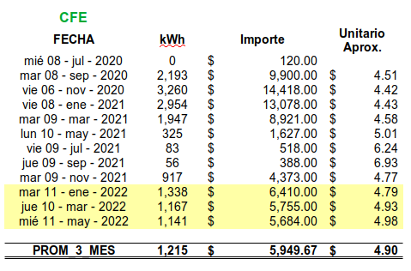

Así que tenemos un costo por kWh de $ 4.90 promedio en los últimos tres meses, pero se ve como que va incrementando por lo que debemos pensar que se tenga un costo de $ 5.50 para provisional los incrementos venideros.

Por otro lado podría disminuirse el consumo con un mejor manejo del recurso y buscar las oportunidades que se tengan para disminuir dicho gasto.

Esto nos sirve de base para determinar la participación de cada Zona, aunque definitivamente la totalidad la tendrá que asumir por el momento el Café.

NOTA: Para el costo del consumo eléctrico por mes se tomara el promedio de $ 3,000.00 por mes.

CONSUMO SIAPA

Para el caso del SIAPA (Agua potable) tenemos este histórico.

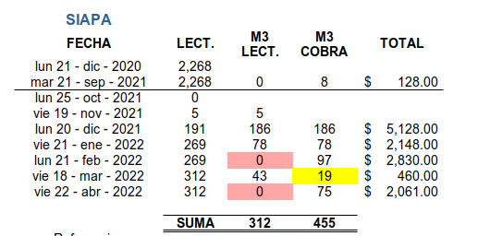

De acuerdo a lo que se tiene es que el medidos desde hace mucho tiempo no funciona correctamente y solo cobraban un mínimo de 8 m³ después de Octubre del 21 se tomo la primer lectura de Noviembre a Diciembre dando un consumo de 186 m³, después hay una toma de 78 m³ después no hay lectura y en abril tampoco hay lectura.

Así que las únicas lecturas son la de enero 78 m³ y marzo 43 m³ por lo que es muy aventurado conocer el consumo real por mes pero tomando estos dos valores dejemos un aproximado de 60 m³ considerando que ya se están tomando medidas para reducir el consumo del agua y se esta buscando fugas para evitar desperdicios.

NOTA: Para el costeo se tomara como consumo un aproximado de $ 1,300.00 que es el posible consumo de acuerdo a las únicas dos lectura que se han realizado.

DETERMINACION DEL EQUIPO Y MOVILIARIO (DEPRECIACIÓN).

Este es un factor que se debe incluir en los costos, la depreciación del equipo ya se por uso normal o posibles daños o perdidas. Con el fin de obtener una reserva que permita ir remplazando los equipos.

Un dato aproximado es que el equipo aproximadamente se pueda valuar en $ 306,890.00 por lo que si tomamos la depreciación a 10 años.
MONTO DE INVERSION $ 306,890.00
POR AÑO $ 30,689.00

PROVISION POR MES $ 2,560.00

ESTRUCTURA DEL COSTO

Para establecer un método aproximado para realizar el costeo de los platillos en función a las condiciones con las que cuenta 3ro y 4to Café, seria establecer una estructura de costo se puede manejar de dos modos uno donde se asigna en función a la materia prima unos porcentajes de los demás rubros el otro método se costea materias primas y en función a la mano de obra directa se le asigna un gasto de directos e indirectos.

El método que recomiendo es el de asignar un factor a la materia prima y así establecer una estructura de costos como se muestra a continuación:

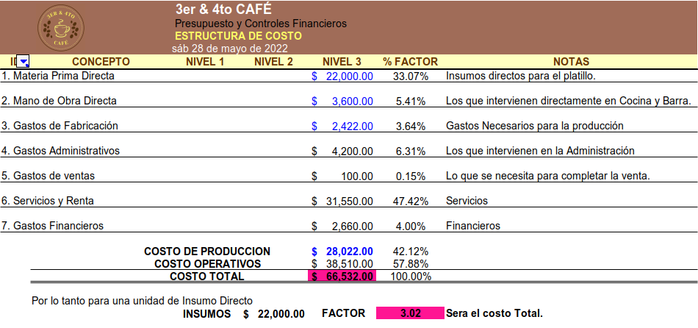
Este factor sale en 3.45 pero se quito la depreciación del mobiliario y equipo, se había considerado un sueldo a los cocineros y barista de $ 5,300 y se dejo a $ 1,200 por mes a cada uno, también se quito un mesero que se estimo en $ 1,200 al mes.

Quedando a 3.02 que desde mi punto de vista es muy elevado dado a los cargos de servicios que están muy elevados.
NOTA: El considerar el costo de la materia prima del platillo por el factor de 3.02 solo nos complementa el COSTO TOTAL del platilla, faltando cargar % Utilidad mas Impuestos y en caso de vender por plataforma el costo de la misma.

CALCULO DEL COSTO DEL PLATILLO

En la hoja de calculo se tiene RECETA COMPLEMENTARIA donde se calcula los subproductos que se utilizan en algún platillo, el ejemplo que te pongo es el de Ensalada para el Bagette, en esta lista se calcula los materiales necesarios por ejemplo para realizar un kilogramo de ensalada y se definen el tamaño de la porción para obtener el costo por porción.

NOTA: Si un subproducto se llega a vender fuera del platillo que acompaña se debe utilizar el costeo estándar.

La otra hoja es el FORMATO RECETA ESTANDAR, en ella se cargan todos los insumos que lleva la receta incluyendo los Subproductos, ya conociendo el costo de la receta se multiplica por el factor anteriormente definido. Se incrementa la utilidad bruta que se determine, en este ejemplo tomamos 25% al precio sugerido se le incrementa el 16% IVA. Y este seria el precio de venta. Si se quieren promocionar por plataforma al precio que se establece debe ser multiplicado por el factor de 1.50 y ese es el precio de venta por plataforma.

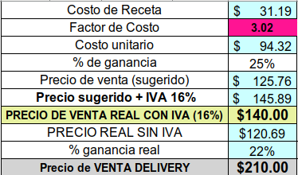

Una forma practica de ver si el costo es correcto, podemos decir que si solo vamos a vender Bagette.

Se tendrían que vender unos 706 Bagette con un costo de Materia Prima directa de $ 22,019.81 por lo que multiplicamos los 706 Bagette al precio en el que se desea vender y tenemos la siguiente tabla

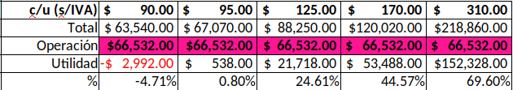
A un precio de $ 90.00 se tiene una perdida de 4.71% a $ 95.00 no se gana y no se pierde, a partir de ahí ya podemos tener utilidad.

AJUSTE COSTO AL MERCADO

Ya conociendo lo que nos cuesta un platillo, hay que compararlo contra nuestra competencia y ver si estamos abajo ponernos al mismo nivel y si estamos altos darle un valor agregado para mantener el costo alto y porque.

De esta manera si por ejemplo solo se vendieran los Bagette y la competencia lo tiene a $ 90.00 tenemos que ver que es el plus que podemos ofrecer para poderlo vender a $ 100.00 donde no se le gana lo mínimo deseable (25%) pero tampoco estamos en la zona de perdida.

Así que si alguien comenta es que en la competencia me lo dan a $ 90.00 poderle decir al cliente “si pero el que le venden ahí es con pan común y el de nosotros es pan artesanal, haya le ponen 90 gramos de carne y nosotros le ponemos 120 gramos, haya se le acompañan con lechuga y nosotros lo acompañamos con ensalada de manzana”. Es un ejemplo de como justificar que estamos en un precio razonable y que no nos puede comparar con la competencia.

Seria muy sencillo que una vez que costeen los platillos tal y como se calculen así se vendan, pero como estamos en un mercado muy competitivo tienen que ajustar los precios a como se este manejando el mercado. Así que si esta nuestro costo de equilibrio queda por arriba del precio de la competencia a justificar el costo o a quitar el platillo, si estamos abajo del mercado quedarnos en un nivel igual o muy poquito abajo.

NOTA: 1) Ningún precio debe estar por abajo del COSTO TOTAL ya que se va a lo seguro a tener perdidas, ya que si no se vende lo presupuestado aparte de la perdida de fabricar se tendría la perdida por no recibir ingresos.
2) Los productos que son de compra venta, cerveza, refresco agua, los precios de ellos ya están fijados en el mercado, así que deben ajustarse a esos precios, buscando el máximo establecido por ser restaurante.

PRESUPUESTO DE VENTAS

Una vez que se tiene analizados los precios de los platillos, hay que realizar una estimación de la venta de cada uno con el fin de saber si realmente al vender lo que decimos y si con los precios establecido, cubrimos las necesidades y se obtiene una utilidad.

Para ello se tiene la Hoja de Pronostico de Ventas, donde cociste en poner la cantidad de artículos que se espera vender y al precio que se establezca que se debe vender.

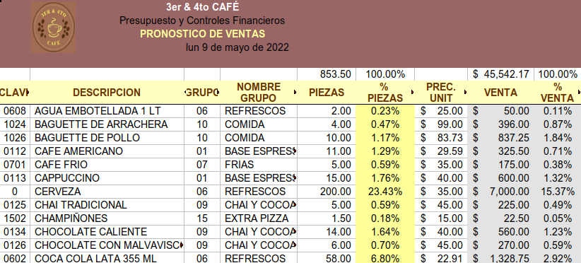
Una vez que se determinen los platillos y artículos de compra-venta las cantidades y los precios en los que se venderán obtenemos el Importe que nos da la mezcla de esta venta, la cual debe ser superior al punto de equilibrio que es el COSTO TOTAL
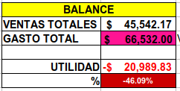

Donde se deberá armar la estrategia de ventas en promocionar lo que mas margen de utilidad proporciona y los que no aporten utilidad mínima o desaparecer del menú o si son platillos claves tenerlos pero en una mínima venta, me refiero a que si el articulo no me convienen pero lo buscan y se tiene un consumo de 8 piezas por mes, no comprar mas de esas 8 es preferible decir “fíjese que se me termino”, y promocionar la venta de otra cosa que genere mejor utilidad.

Este punto creo que hasta yo me enredo, si plasman vender 8 artículos y los clientes te piden el noveno y ustedes por darle gusto al cliente que quiere ese articulo, se lo consiguen para cubrir el pedido, esto propiciara que se deje de vender un platillo que si deja utilidad y caen en la zona de perdida por vender un articulo que no deja utilidad.

Este presupuesto debe ser la guiá para enfocar las ventas, también teniendo los ingredientes de cada platillo les puede servir para formar un control de inventarios y compras mas eficiente ya que no están adivinando que les puede hacer falta, sino que ya saben lo que necesitan y con las existencias lo que deben comprar.

Sabiendo que platillos son lideres y son de baja utilidad, puedes hacer promociones con platillos de baja utilidad combinando cosas de alta utilidad para que se dirija la venta al plan establecido.

INDICADORES CONTABLES

Solo restaría llevar los indicadores importantes para una empresa, pero realmente necesitan trabajar en esa información, porque la tienen muy desconectada, y veo que no le proporcionan información fiel del manejo de la empresa. Así que solo te los comento como se calculan y para que sirven.

CAPITAL NETO DE TRABAJO.

ACTIVOS CIRCULANTES (- menos)
PASIVOS A CORTO PLAZO =

En medida en que los pasivos corrientes sean menores a los activos corrientes la salud financiera de la empresa para hacer frente a las obligaciones a corto plazo es mayor.

SOLVENCIA.
ACTIVO CIRCULANTE ( / entre )
PASIVO A CORTO PLAZO =

Entre mas alto (Mayor a 1) se tiene mayor capacidad de hacer frente a sus obligaciones.

PRUEBA ACIDA.
ACTIVO CIRCULANTE ( - menos)
INVENTARIOS ( = resultado / divide )
PASIVO A CORTO PLAZO =

Este al igual que la solvencia mide la capacidad de hacer frente a nuestros pasivos, mas sin embargo la diferencia es que excluiremos a los inventarios de activos, por lo que solo consideramos los recursos disponibles.

Dentro de estas razones Financieras se observa que la empresa tiene Solvencia y Liquidez, en caso de Si por alguna circunstancia se nos exigiera el cubrir todas nuestras obligaciones (nuestros pasivos) a corto plazo se ve si se podrán liquidar de manera inmediata con nuestro activo circulante.

Voy hacer la siguiente consideración, que no es real, pero para tomar como ejemplo, del reporte que te acaba de enviar tu mama vamos a pensar que ya fuera el mes completo y estén con todos los pagos de servicios al corriente.

Entonces los que dice INSUMOS que son $ 15,122.65 representa lo que es tu receta por lo tanto:

Primer escenario: Factor que te dicen de 0.35

Si mi receta es $ 15,122 / 0.35 = $ 43,205 esta debería ser la venta

Por lo que serian un total seria de $ 43,205 donde $ 5,959 son del IVA y $ 5,305 seria utilidad.

Pero la realidad es que la Venta fue de $ 24,989 y los gastos $ 31, 940 se trae una perdida de -$ 6,951 si hacemos la operación inversa con este mismo factor y decimos venta de $ 24,989 por el factor para sacar los insumos $ 8,746, podemos decir que entonces se estan comprando mas insumos que los que se están vendiendo.

Pero esto es un factor sacado por otra empresa.

Segundo escenario: Calculo del Factor

Si mi receta es $ 15,122 la proporción del total de los gastos es igual a multiplicar por 2.11 o dividir entre 0.47.

Esto seria que si tenemos insumos por $ 15,122 multiplicado por 2.11 = $ 31,907
o si los $ 15,122 se divide entre 0.47 = $ 32,174 (La diferencia es por los decimales faltantes)

Entonces si tus gastos mensuales esto fueran toma en cuenta que este seria tu costo que hay que agregar la utilidad que quieren y el IVA que ese no te escapas.

Esto es para que te des una idea de como se calcula el factor ya sea para ser multiplicado por la receta o para ser dividido de los dos formas diferentes pero llegas a donde mismo.

Para el panorama ideal que fue el que te presente y ustedes lo puedes ajustar hacia arriba o abajo, con esa información puedes calcular los factora a usar.

Por si lo vas a calcularlo con renta de 25 mil

Factor multiplica a la receta 3.02 Solo Costo
Divide a la receta 0.33 Solo Costo
Factor multiplica a la Receta 4.55 Con Utilidad 30% e IVA
Dividir Factor Total 0.22 Con Utilidad 30% e IVA

Por si lo vas a calcularlo con renta de 12 mil

Factor multiplica a la Receta 2.47 Solo Costo
Divide a la receta 0.40 Solo Costo
Factor multiplica a la Receta 3.72 Con Utilidad 30% e IVA
Divide Factor Total 0.27 Con Utilidad 30% e IVA

Comprobación tomando este ultimo el ejemplo lo seguiré con el factor de multiplicación ya que con el factor que se divide se incrementa por la fata de mas decimales:

Si mi receta es por $ 15.00

Costo por 2.47 = $ 37.05 o Dividir entre 0.40 = $ 37.50
Mas Utilidad 30% = $ 48.16
Mas IVA 16% = $ 55.87 Este seria el precio de Venta

Costo por 3.72 = $ 55.80 o Divide entre 0.27 = $ 55.55
Así es como se calculan los factores para cada empresa, no puede ser un factor genérico, lo único que dicen es que la utilidad mínima esperada debe ser del 30% y esto es para que en un plazo de 4 años se debe tener para poner la siguiente sucursal.

Quedo en espera de sus comentarios.

Atentamente
Ing. Vicente Cueva Ramirez.

Tonalá, Jalisco. jueves 11 de agosto de 2022

MANTENIMIENTO EDIFICIO

OPORTUNIDAD DE MEJORAS:

AHORRRO ELECTRICO
a) Separar encendido de focos de Terraza dos a que quede con interruptor en la pared de abajo de las laminas.

b) Separa y conectar focos de terraza 4to a los focos del cancel, para controlar desde ahí y no desde abajo.

CALCULO DE COSTO DEL PRODUCTO

1 PARTICIPACION DE RENTA
Definir que áreas del establecimiento se utilizan y para que y estas deben estar cargadas a un área productiva.

2 PARTICIPACION CONSUMO ELECTRICO
Definir de las áreas establecidas que posible consumo máximo es el que tendrá para obtener la proporción del consumo eléctrico por áreas.

SISTEMAS DE CONTROL

220217: † REPORTE GERENCIAL (21/MAR/22)
Los lunes le estoy ayudando a Yolanda para realizar este reporte. Ya no lo pidieron asi que no se esta realizando.

220415: Tener una copia de 3y4 para hacer un resumen mensual, pero poner semi detallado los servicios.

ESTRATEGIAS VARIAS

LLUVIA DE IDEAS
, incluso las escaleras puede aprovecharse para poner vitrina para exibhir producto o si hay algun artista que quiera presentar ahí sis trabajos.



Pranzo Restaurante

Administración

Misión
Somos y Ofrecemos

Visión
Vemos a 5 Años

Valores
Lo que nos vale o lo que valoramos

Sistema Operativo

Sistema IT
220415: Traerme copia de la hoja de 3y4 para adaptar a Pranzo.

PENDIENTES GENERALES

CARTEL DE UBICACION
220414: Se debe poner un letrero para que lo ubiquen los repartidores, solo para llevar.

LUCIO RIOS RAMOS

NSS: 12724705798
CURP: RIRL471215HGTSMC04

Quedo en espera de sus comentarios.

Atentamente
Ing. Vicente Cueva Ramirez.

Tonalá, Jalisco. jueves 11 de agosto de 2022

